新北区林燕群“雁行”卓越班主任成长营活动简报

（第14期）
【一、活动通知】（附：区网网址及截图）
网址：http://www.xbjyfw.cn/html/article6527993.html
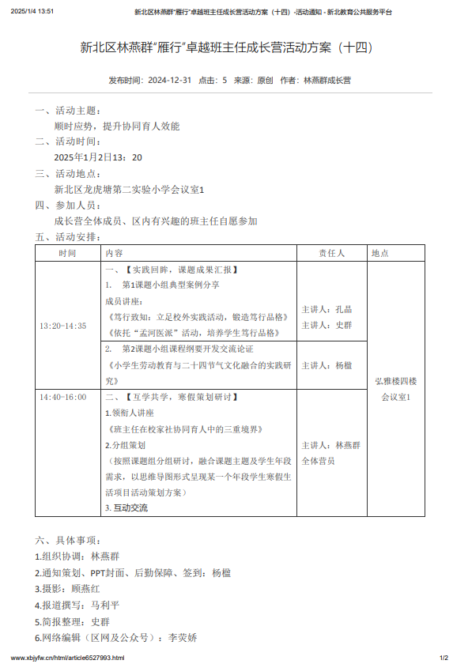
新北区林燕群“雁行”卓越班主任成长营活动方案（十四）
一、活动主题：
顺时应势，提升协同育人效能
二、活动时间：
2025年1月2日13：20
三、活动地点：
新北区龙虎塘第二实验小学会议室1
四、参加人员：
成长营全体成员、区内有兴趣的班主任自愿参加
五、活动安排：
时间 | 内容 | 责任人 | 地点
13:20-14:35 | 一、【实践回眸，课题成果汇报】  - 第1课题小组典型案例分享  成员讲座：  《笃行致知：立足校外实践活动，锻造笃行品格》  《依托“孟河医派”活动，培养学生笃行品格》 | 主讲人：孔晶  主讲人：史群 | 弘雅楼四楼会议室1
13:20-14:35 | - 第2课题小组课程纲要开发交流论证  《小学生劳动教育与二十四节气文化融合的实践研究》 | 主讲人：杨楹 | 弘雅楼四楼会议室1
14:40-16:00 | 二、【互学共学，寒假策划研讨】  1.领衔人讲座  《班主任在校家社协同育人中的三重境界》  2.分组策划  （按照课题组分组研讨，融合课题主题及学生年段需求，以思维导图形式呈现某一个年段学生寒假生活项目活动策划方案）  - 互动交流 | 主讲人：林燕群  全体营员 | 弘雅楼四楼会议室1

六、具体事项：
1.组织协调：林燕群
2.通知策划、PPT封面、后勤保障、签到：杨楹
3.摄影：顾燕红
4.报道撰写：马利平
5.简报整理：史群
6.网络编辑（区网及公众号）：李荧娇
7.活动主持：徐慧
常州市新北区教育局基础教育处
2024年12月29日

【二、活动签到】（附：纸质签到表扫描件）

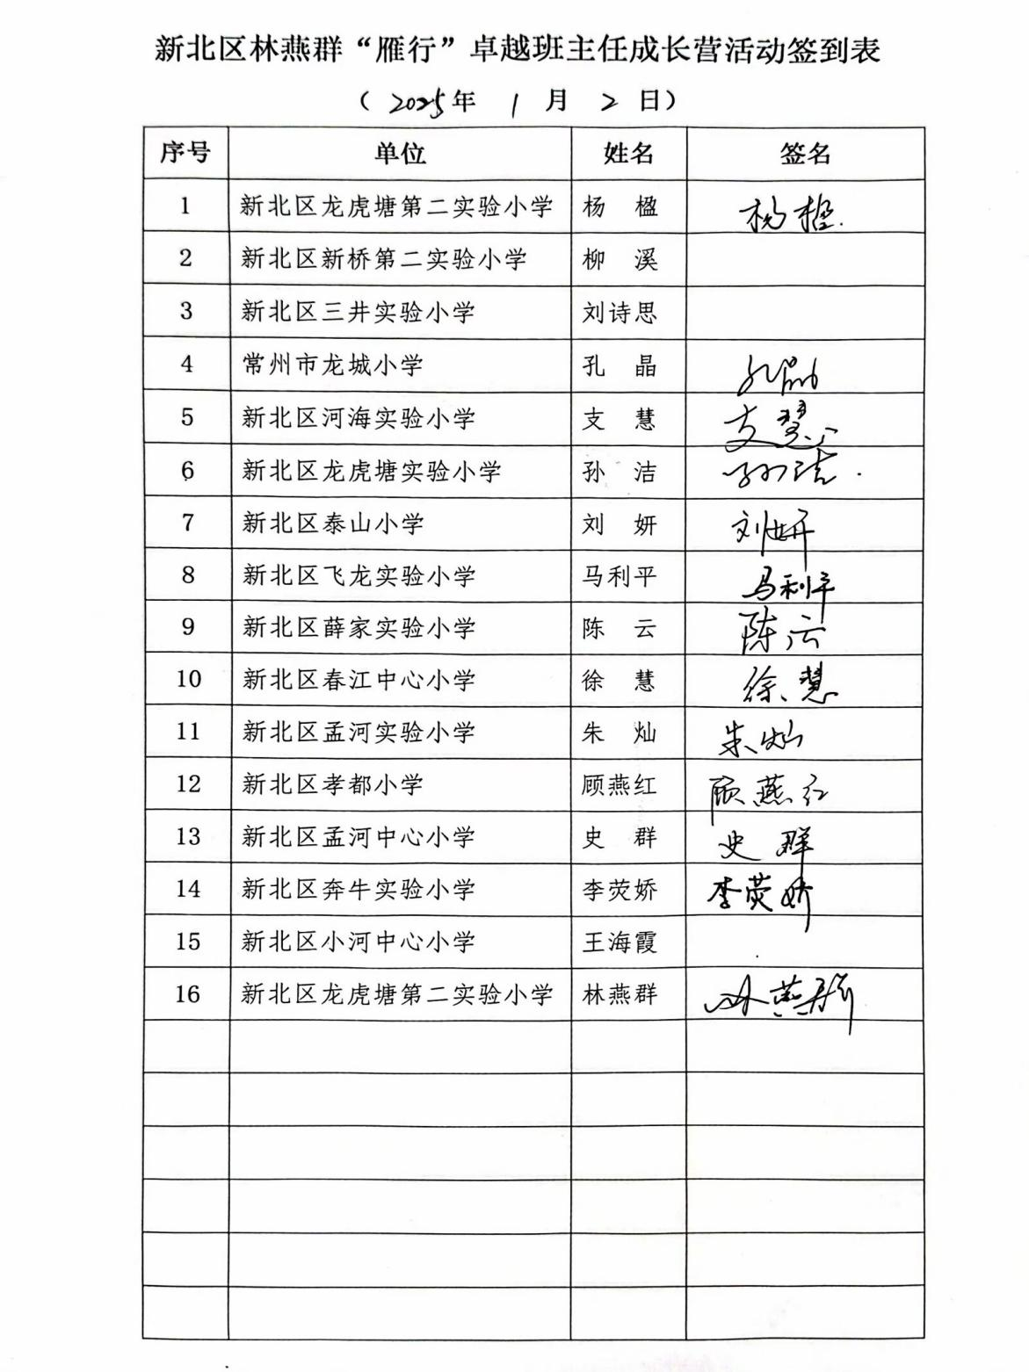

【三、活动过程材料】（附：详细教案、讲座交流稿大纲要点、研讨实录）
时间 | 内容 | 责任人 | 地点
13:20-14:35 | 一、【实践回眸，课题成果汇报】  - 第1课题小组典型案例分享  成员讲座：  《笃行致知：立足校外实践活动，锻造笃行品格》  《依托“孟河医派”活动，培养学生笃行品格》 | 主讲人：孔晶  主讲人：史群 | 弘雅楼四楼会议室1
13:20-14:35 | - 第2课题小组课程纲要开发交流论证  《小学生劳动教育与二十四节气文化融合的实践研究》 | 主讲人：杨楹 | 弘雅楼四楼会议室1
14:40-16:00 | 二、【互学共学，寒假策划研讨】  1.领衔人讲座  《班主任在校家社协同育人中的三重境界》  2.分组策划  （按照课题组分组研讨，融合课题主题及学生年段需求，以思维导图形式呈现某一个年段学生寒假生活项目活动策划方案）  - 互动交流 | 主讲人：林燕群  全体营员 | 弘雅楼四楼会议室1

【四、活动报道及网址】（精选4张左右照片、附在报道后面）http://www.xbjyfw.cn/html/article6534300.html
携手共进，提升协同育人效能
——新北区林燕群“雁行”卓越班主任成长营第十四次活动

党的二十大报告提出要“健全学校家庭社会育人机制”。近期，教育部十七部门联合印发《家校社协同育人“教联体”工作方案》，围绕学生在校内外学习生活的时间轴和空间场，提供全方位、全过程条件保障，凝聚“人人、事事、时时、处处”育人合力。
什么是“教联体”？如何运用好育人新模式？带着思考，我们共赴一场思维碰撞的分享会。2025年1月2日下午，新北区林燕群“雁行”卓越班主任成长营第十四次活动在龙虎塘第二实验小学举行。本次活动由新北区春江中心小学徐慧老师主持，聚焦“顺时应势，提升协同育人效能”这一主题，从课题成果汇报和寒假策划研讨两方面进行。
教以潜心，研以致远。首先，第一课题小组进行典型案例分享。龙城小学孔晶老师带来的课题讲座《笃行致知：立足校外实践活动，锻造笃行品格》，以红色寻访活动为抓手，奠定笃行品格塑造根基，以拓宽劳动教育场域，搭建笃行品格养成空间，更以弘扬科技强国精神，促进笃行品格“知行合一”三方面进行分享。而同课题组孟河中心小学的史群老师带来的讲座为《依托“孟河医派”活动，培养学生笃行品格》，交流的内容主要就校本特色活动中“笃行品格”培养开展的系列实践研究。两位老师在总结中都指出协同育人的重要性，只有学校、家庭和社会多方联动，营造笃行品格教育环境，才能积极锻造学生笃行品格。接着，第二课题小组进行《小学生劳动教育与二十四节气文化融合的实践研究》课程纲要开发交流与论证，主讲人是龙虎塘第二实验小学的杨楹老师。她以儿童立场开发了“探春”、“嬉夏”、“品秋”和“暖冬”四个课程单元，以“校家社”为载体，开发了单元主题多样，课程内容丰富的课程纲要，同课题组老师进行补充交流。随后，领衔人林燕群校长结合学生发展的真实需求和突出问题整合资源、平台创建和活动载体创设等因素，对课程纲要进行二次梳理与修改。
作为学校教育的骨干力量和协同育人工作的具体实施者，班主任对协同育人的理解和落实是学校能否发挥主导作用、推动构建协同育人新生态的关键要素。领衔人林燕群校长的讲座《班主任在校家社协同育人中的三重境界》向我们分享了班主任开展工作的实践与宝贵经验。“三重境界”，即第一重“应该做--有意识”，第二重“愿意做--有热情”和第三重“想做好--有情怀”。林校长带着我们再次学习协同育人的内涵，而在实践层面，她以工作中的“三重境界”阐述了跟谁协同、为什么要协同、协同什么三个话题，这也是我们理解协同育人内涵和实践的关键。
携手同行，方能致远。相信通过本次交流与分享，我们对协同育人的理念有了更深入的理解，全体营员将继续发挥学校的主导作用，携手家庭、社会，深入探索并有效实施校家社协同育人的教育模式，用爱和尊重助力学生健康成长。

撰稿：马利平
摄影：顾燕红
审稿：林燕群
